**CURRICULUM VITAE**

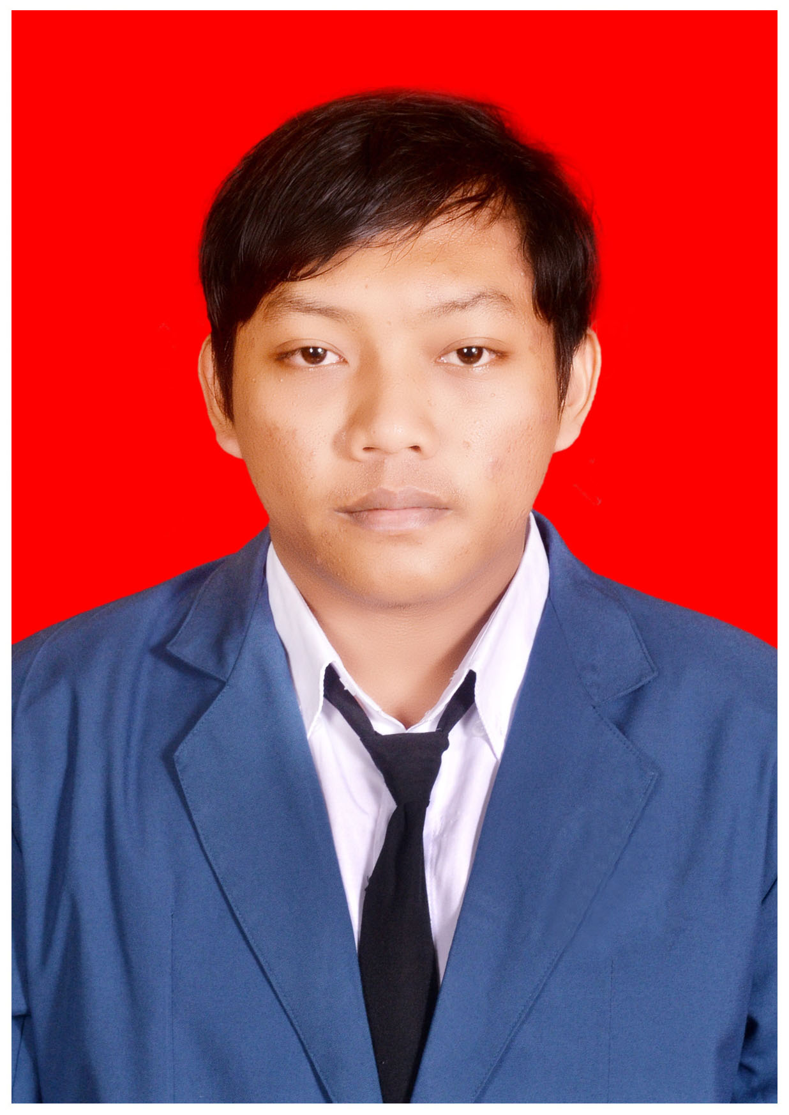

**DATA PRIBADI**

Nama : M. Ferry Nurdin

Tempat, Tanggal Lahir : Bojonegoro, 28 Oktober 1996

Jenis Kelamin : Laki-laki

Agama : Islam

Tinggi Badan : 175 cm

Berat Badan : 66 kg

Alamat : Jl. Asem Payung 1 NO.06 Surabaya, Jawa Timur

Kode Pos : 60117

Handphone : 085736347063

Status : Belum Menikah

Pekerjaan : Pelajar/Mahasiswa

E_mail : [ferryneuer@gmail.com](mailto:ferryneuer@gmail.com)

**DATA PENDIDIKAN**

* FORMAL

Sekolah Dasar : MI Islamiyah Simorejo , Bojonegoro (2002 – 2008)

SMP : SMPN 1 Kepohbaru , Bojonegoro (2008 – 2011)

SMA : SMAN 1 Kepohbaru , Bojonegoro (2011 – 2014)

Perguruan Tinggi : Institut Teknologi Adhi Tama Surabaya

Jurusan S1 Teknik Informatika (Semester 6)

* INFORMAL
* Kursus Bahasa Inggris di ITATS LANGUAGE CENTRE , Surabaya (2014 – 2015)
* Pelatihan Menejemen Organisasi HMJ IFORMATIKA ITATS, Surabaya (2014)

**PENGALAMAN ORGANISASI**

2015 – 2017 Himpunan Mahasiswa Teknik Informatika ITATS

**PENGALAMAN KEGIATAN / KEPANITIAAN**

2015 Seksi Perlengkapan “Pemilihan dan Pelantikan ketua Himpunan Baru Teknik Informatika ITATS periode 2015 - 2016”

2016 Ketua Bagian Kesehatan LKMM-TD TEKNIK INFORMATIKA ITATS

2016 Seksi Acara Seminar “Rapid Application dan PHP Framework YII”

**KEMAMPUAN PENUNJANG**

* Komputer dan Teknologi Informasi
* Instalasi Windows : Baik
* Instalasi Linux : Baik
* Microsoft Office (Word, Excel, Power Point) : Baik
* Photoshop : Sedang
* Cisco Packet Tracer : Sedang
* Bahasa Pemrograman
* Java : Baik
* C++ : Baik
* C# : Baik
* VB.NET : Baik
* PHP : Baik
* PHP FRAMEWORK (CodeIgniter) : Sedang
* SQL ( Oracle , MySQL/MariaDB) : Baik
* Browsing Internet : Sangat Baik
* Bahasa
* Inggris : Pasiv
* Daerah (jawa) : Sedang Untuk Lisan dan tertulis
* Driving
* Sepeda Motor : Sangat Baik

**PENGALAMAN**

Fresh Graduate

Demikian CV ini saya buat dengan sebenarnya.

Surabaya, 22 April 2017

( M. Ferry Nurdin )